
বৃহস্পতিবার ২৮ এপ্রিল ২০১৬, ১৫ বৈশাখ ১৪২৩, ২০ রজব ১৪৩৭

জন্মদিনে শুভেচ্ছায় সিক্ত ফজলে হাসান আবেদ
ইত্তেফাক রিপোর্ট২৮ এপ্রিল, ২০১৬ ইং

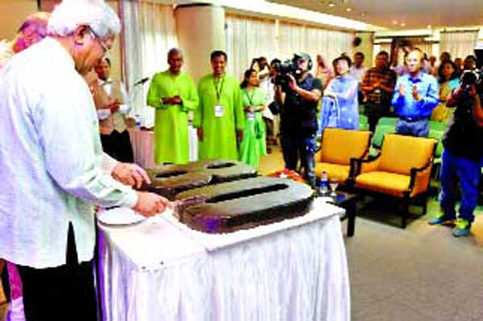

জন্মদিনে শুভানুধ্যায়ীদের শুভেচ্ছায় সিক্ত হলেন ব্র্যাকের প্রতিষ্ঠাতা ও চেয়ারপারসন বিশ্ববরেণ্য বাংলাদেশি সমাজকর্মী স্যার ফজলে হাসান আবেদ। এই মানুষটি তার বর্ণাঢ্য জীবনের ৮০ বছর পার করলেন গতকাল বুধবার। তার জন্মদিনে বিভিন্ন কর্মসূচি হাতে নেয় ব্র্যাক। কর্মব্যস্ততা আর শুভেচ্ছা গ্রহণের মধ্য দিয়েই দিনটি কেটে যায় তার।

এ উপলক্ষে গতকাল সকালে মহাখালীর ব্র্যাক সেন্টারে ব্র্যাকের জন্মলগ্ন থেকে ৪৪ বছরের পথচলার বিভিন্ন পর্যায় একটি চতুর্মাত্রিক প্রদর্শনীর (ফোর ডি এক্সিবিশন) মাধ্যমে তুলে ধরা হয়। তুলে ধরা হয় দেশ-বিদেশে সংস্থাটির বিভিন্ন কর্মকাণ্ড ও সাফল্য।

গতকাল ব্র্যাক সেন্টারে গিয়ে দেখা যায়, প্রধান ফটকের দুই পাশে দুটি তাঁবু। তাঁবুর ভেতরে নানাভাবে ব্র্যাকের পথপরিক্রমা তুলে ধরা হয়েছে। ব্র্যাকের উন্নয়নের নানা মডেলও তুলে ধরা হয়েছে। সকাল ১১টার দিকে স্যার ফজলে হাসান আবেদের কক্ষের সামনে গিয়ে জানা গেল, ভেতরে তিনি বৈঠক করছেন। ব্র্যাক বিশ্ববিদ্যালয়ের উপাচার্যসহ সিনিয়র শিক্ষক ও প্রশাসনিক কর্মকর্তারা এসেছেন পূর্বনির্ধারিত সভায়।

ব্র্যাকের কর্মকর্তারা জানান, সকাল নয়টায় নিজ কার্যালয়ে এসে স্যার ফজলে হাসান আবেদ তার দাপ্তরিক কাজ করেছেন। সকাল সাড়ে ১০টায় ব্র্যাকের উন্নয়নের অভিযাত্রা নিয়ে তৈরি প্রদর্শনী দেখেছেন।

এরপর ব্র্যাকের বিভিন্ন অঙ্গপ্রতিষ্ঠানের শীর্ষ কর্মকর্তারা স্যার ফজলে হাসান আবেদকে জন্মদিনের শুভেচ্ছা জানিয়েছেন। পরে প্রশাসনিক বিভিন্ন বিষয় নিয়ে তাদের সঙ্গে বৈঠক করেছেন তিনি। দুপুরে ব্র্যাকের মাঠ পর্যায়ের কর্মকর্তাদের একটি দল স্যার ফজলে হাসান আবেদের সঙ্গে বৈঠক করেন।

জন্মদিনে স্যার ফজলে হাসান আবেদ বলেন, নারীর প্রতি সহিংসতা বন্ধে আরও অনেক কিছু করার আছে। এখনো আমাদের সমাজে নারীর ওপর নানা ধরনের সহিংসতা চলছে। ব্র্যাকের আগামী দিনের কাজে নারীর উপর সহিংসতা বন্ধের বিষয়টিকেই সর্বাপেক্ষা গুরুত্ব দিতে চাই। স্যার ফজলে হাসান আবেদের মতে, শুধু রাষ্ট্রীয় পর্যায়ে বা সমাজে নয়, ব্যক্তিগত জীবনে নারীদের সম্মান করা এবং তাদের কাজের যথার্থ স্বীকৃতি দেয়াটাও গুরুত্বপূর্ণ। সেই লক্ষ্যে কাজ করলে দেশ ও সমাজ এগিয়ে যাবে।

স্যার ফজলে হাসান আবেদ বাংলাদেশে নারীর বিরুদ্ধে সহিংসতা বন্ধে ব্র্যাকের কার্যক্রম আরও বাড়াতে চান। কীভাবে সেই কাজ শুরু করা যায়, এ ব্যাপারে মতামত নিতে মূলত নিজের জন্মদিনে মাঠপর্যায়ের কর্মকর্তাদের ডেকেছেন তিনি।

স্যার ফজলে হাসান আবেদের জন্মদিনে বিভিন্ন শ্রেণি পেশার মানুষ শুভেচ্ছা জানাতে ছুটে আসেন। দুপুরে শুভেচ্ছা জানাতে আসেন সমকাল সম্পাদক গোলাম সারওয়ার। এসময় দুজন কুশল বিনিময় করেন।

